Universidade de Brasília  Faculdade UnB Gama – FGA | Interação Humano-Computador  Prof. Dr. André Barros de Sales
Avaliador: Daniel Batista — Matrícula: 231011201 | Grupo 07 — PCI Concursos  Etapa 4 (Planejamento e Relato)

LISTA DE VERIFICAÇÃO — ETAPA 4
AVALIAÇÃO DOS ARTEFATOS DE PLANEJAMENTO
Instrumento de Suporte à Inspeção e Gravação da Autoavaliação e Avaliação Cruzada
(10 Itens de Governança + 13 Itens do Docente + 4 Itens Formulados pela Equipe = 27 Itens)
BLOCO 1 — ITENS DE DESENVOLVIMENTO DO PROJETO (10 ITENS)
1) O GitHub Pages do projeto possui o histórico de versão padronizado?
( ) Sim ( ) Não ( ) Incompleto
Fonte: SALES, André Barros de. Plano de ensino FIHC 022026 – Turma 01. Brasília: FCTE/UnB, 2026.
2) O GitHub Pages do projeto indica o(s) autor(es) e o(s) revisor(es) para cada artefato?
( ) Sim ( ) Não ( ) Incompleto
Fonte: SALES, André Barros de. Plano de ensino FIHC 022026 – Turma 01. Brasília: FCTE/UnB, 2026.
3) O GitHub Pages do projeto possui referências bibliográficas e/ou bibliografia em todos os artefatos?
( ) Sim ( ) Não ( ) Incompleto
Fonte: SALES, André Barros de. Plano de ensino FIHC 022026 – Turma 01. Brasília: FCTE/UnB, 2026.
4) No GitHub Pages do projeto, as tabelas e imagens possuem legenda e fonte e são chamadas dentro do texto?
( ) Sim ( ) Não ( ) Incompleto
Fonte: SALES, André Barros de. Plano de ensino FIHC 022026 – Turma 01. Brasília: FCTE/UnB, 2026.
5) O GitHub Pages do projeto possui um texto fazendo uma introdução dos artefatos?
( ) Sim ( ) Não ( ) Incompleto
Fonte: SALES, André Barros de. Plano de ensino FIHC 022026 – Turma 01. Brasília: FCTE/UnB, 2026.
6) O GitHub Pages do projeto possui o cronograma executado, indicando quem realizou cada artefato ou atividade e as datas de início e fim?
( ) Sim ( ) Não ( ) Incompleto
Fonte: SALES, André Barros de. Plano de ensino FIHC 022026 – Turma 01. Brasília: FCTE/UnB, 2026.
7) O GitHub Pages do projeto possui ata(s) da(s) reunião(ões), com data, horário de início e fim, participantes, objetivo e atividades definidas?
( ) Sim ( ) Não ( ) Incompleto
Fonte: SALES, André Barros de. Plano de ensino FIHC 022026 – Turma 01. Brasília: FCTE/UnB, 2026.
8) O GitHub Pages do projeto possui a gravação da reunião do grupo?
( ) Sim ( ) Não ( ) Incompleto
Fonte: SALES, André Barros de. Plano de ensino FIHC 022026 – Turma 01. Brasília: FCTE/UnB, 2026.
9) O GitHub Pages do projeto possui vídeo de apresentação publicado na categoria "não listado" no YouTube?
( ) Sim ( ) Não ( ) Incompleto
Fonte: SALES, André Barros de. Plano de ensino FIHC 022026 – Turma 01. Brasília: FCTE/UnB, 2026.
10) O GitHub Pages do projeto possui tabela de contribuição no início do artefato, com o nome de todos os integrantes?
( ) Sim ( ) Não ( ) Incompleto
Fonte: SALES, André Barros de. Plano de ensino FIHC 022026 – Turma 01. Brasília: FCTE/UnB, 2026.
BLOCO 2 — ITENS DE CONTEÚDO DA DISCIPLINA (13 ITENS DO PROFESSOR)
11) O GitHub Pages possui os artefatos: Planejamento da Avaliação do Storyboard e da Análise de tarefas, e o Planejamento do Relato dos Resultados da avaliação do Storyboard e da Análise de tarefas?
( ) Sim ( ) Não ( ) Incompleto
Fonte: SALES, André Barros de. Plano de ensino FIHC 022026 – Turma 01. Brasília: FCTE/UnB, 2026.
12) O planejamento da avaliação segue o Framework DECIDE?
( ) Sim ( ) Não ( ) Incompleto
Fonte: BARBOSA et al. (2021), Cap. 11, Seção 11.8 (O Framework DECIDE), p. 303–304; PREECE et al. (2002).
13) Descreve o(s) objetivo(s) da avaliação? (apropriação de tecnologia pelos usuários; ideias e alternativas de design; conformidade com um padrão; e/ou problemas na interação e na interface na fase do modelo conceitual)
( ) Sim ( ) Não ( ) Incompleto
Fonte: BARBOSA et al. (2021), Cap. 11, Seção 11.2 e 11.8 (Determinar os Objetivos), p. 297 e 303.
14) Os métodos de avaliação a serem utilizados? Adicionar referência bibliográfica da fonte e foto do texto da referência explicando os métodos de avaliação.
( ) Sim ( ) Não ( ) Incompleto
Autor: Prof. Dr. André Barros de Sales / Equipe
Fonte: BARBOSA et al. (2021), Cap. 11, Seção 11.7.3 e 11.8 (Escolher os Métodos de Avaliação), p. 300–304.
15) As questões práticas da avaliação (sobre o recrutamento dos usuários que participarão da avaliação (onde e o perfil), quantos usuários participarão da avaliação e a razão dessa quantidade, presencial real ou remota; a preparação e o uso dos equipamentos necessários, os prazos; o orçamento; recursos de mão-de-obra necessária para conduzir a avaliação)?
( ) Sim ( ) Não ( ) Incompleto
Fonte: BARBOSA et al. (2021), Cap. 11, Seção 11.7.2 e 11.8 (Identificar e Administrar as Questões Práticas), p. 298 e 304.
16) As questões éticas (se os participantes da avaliação devem ser respeitados e não podem ser prejudicados direta ou indiretamente, nem durante os experimentos, nem após a divulgação dos resultados da avaliação)?
( ) Sim ( ) Não ( ) Incompleto
Fonte: BARBOSA et al. (2021), Cap. 11, Seção 11.8 (Decidir como Lidar com Questões Éticas), p. 304; Resolução CNS nº 466/2012.
17) A estrutura do relatório do resultado da avaliação (os objetivos da avaliação; uma breve descrição do método de prototipação em papel; o número e o perfil de avaliadores e dos participantes; as tarefas executadas pelos participantes; lista de problemas encontrados etc)?
( ) Sim ( ) Não ( ) Incompleto
Fonte: BARBOSA et al. (2021), Cap. 11, Seção 11.7.5 (Consolidação e Relato dos Resultados), p. 303.
18) Um cronograma (data e horário) e local para realização da avaliação do StoryBoard e da Análise das Tarefas?
( ) Sim ( ) Não ( ) Incompleto
Fonte: BARBOSA et al. (2021), Cap. 11, Seção 11.7.2 (Prazos e Cronograma Prático), p. 298.
19) Cada desenho do StoryBoard está relacionado a uma especificação do artefato da Análise de Tarefas?
( ) Sim ( ) Não ( ) Incompleto
Fonte: BARBOSA et al. (2021), Cap. 10 (Design e Storyboarding) e Cap. 7 (Análise de Tarefas), p. 268–275.
20) A quantidade de storyboards é igual à quantidade de integrantes do grupo?
( ) Sim ( ) Não ( ) Incompleto
Fonte: SALES, André Barros de. Diretrizes para Elaboração dos Storyboards (Etapa 4). Brasília: FCTE/UnB, 2026.
21) A definição do teste piloto e data para realização do teste piloto antes da avaliação? Adicionar referência bibliográfica da fonte e foto do texto da referência explicando o teste piloto.
( ) Sim ( ) Não ( ) Incompleto
Autor: Prof. Dr. André Barros de Sales / Equipe
Fonte: BARBOSA et al. (2021), Cap. 11, Seção 11.7.4 (Teste-Piloto), p. 302.
22) O resultado do teste piloto não será apresentado no resultado da avaliação?
( ) Sim ( ) Não ( ) Incompleto
Fonte: BARBOSA et al. (2021), Cap. 11, Seção 11.7.4 (Descarte dos Dados Preliminares do Teste-Piloto), p. 302.
23) Os itens que o avaliador deve realizar/anotar durante a avaliação (listar os problemas encontrados, priorizar a correção dos problemas não resolvidos)?
( ) Sim ( ) Não ( ) Incompleto
Fonte: BARBOSA et al. (2021), Cap. 11, Seção 11.7.3 e 11.7.5 (Anotação, Listagem e Priorização de Problemas), p. 302–303.
BLOCO 3 — ITENS ELABORADOS PELO GRUPO (4 ITENS COM FOTOS E CITAÇÕES)
24) Rigor e Execução do Teste-Piloto: Os planejamentos de avaliação (tanto de Análise de Tarefas quanto de Storyboard) preveem a execução obrigatória de um teste-piloto prévio com data, horário, papéis definidos (avaliador e usuário simulado), tarefas-teste e a diretriz explícita de descarte dos dados preliminares?
( ) Sim ( ) Não ( ) Incompleto
Autor do Item: Arthur Sismene Carvalho
Figura 1: Referência Bibliográfica — O Teste-Piloto em Avaliação de IHC (BARBOSA et al., 2021, p. 298)
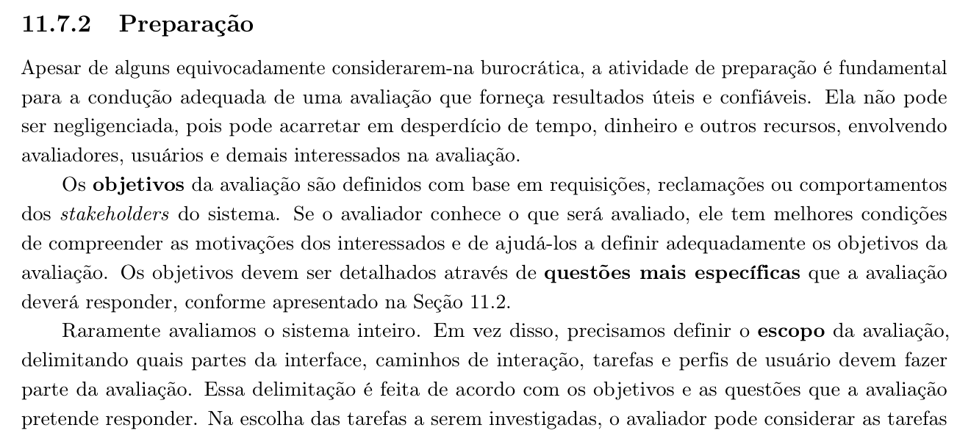
Fonte: BARBOSA et al. (2021), Cap. 11, Seção 11.7.4 (Teste-Piloto), p. 302.
25) Mitigação do Viés de Concordância (Acquiescence Bias) na Entrevista: O roteiro e o procedimento de execução das entrevistas com usuários estipulam que o participante descreva primeiro como realiza a tarefa na interface atual ou fora dela, para apenas depois ter contato com o modelo ou desenho de proposta, prevenindo que o usuário concorde passivamente com o artefato exibido?
( ) Sim ( ) Não ( ) Incompleto
Autor do Item: Daniel da Silva Batista
Figura 2: Referência Bibliográfica — O Framework DECIDE e Condução Metodológica (BARBOSA et al., 2021, p. 303–304)
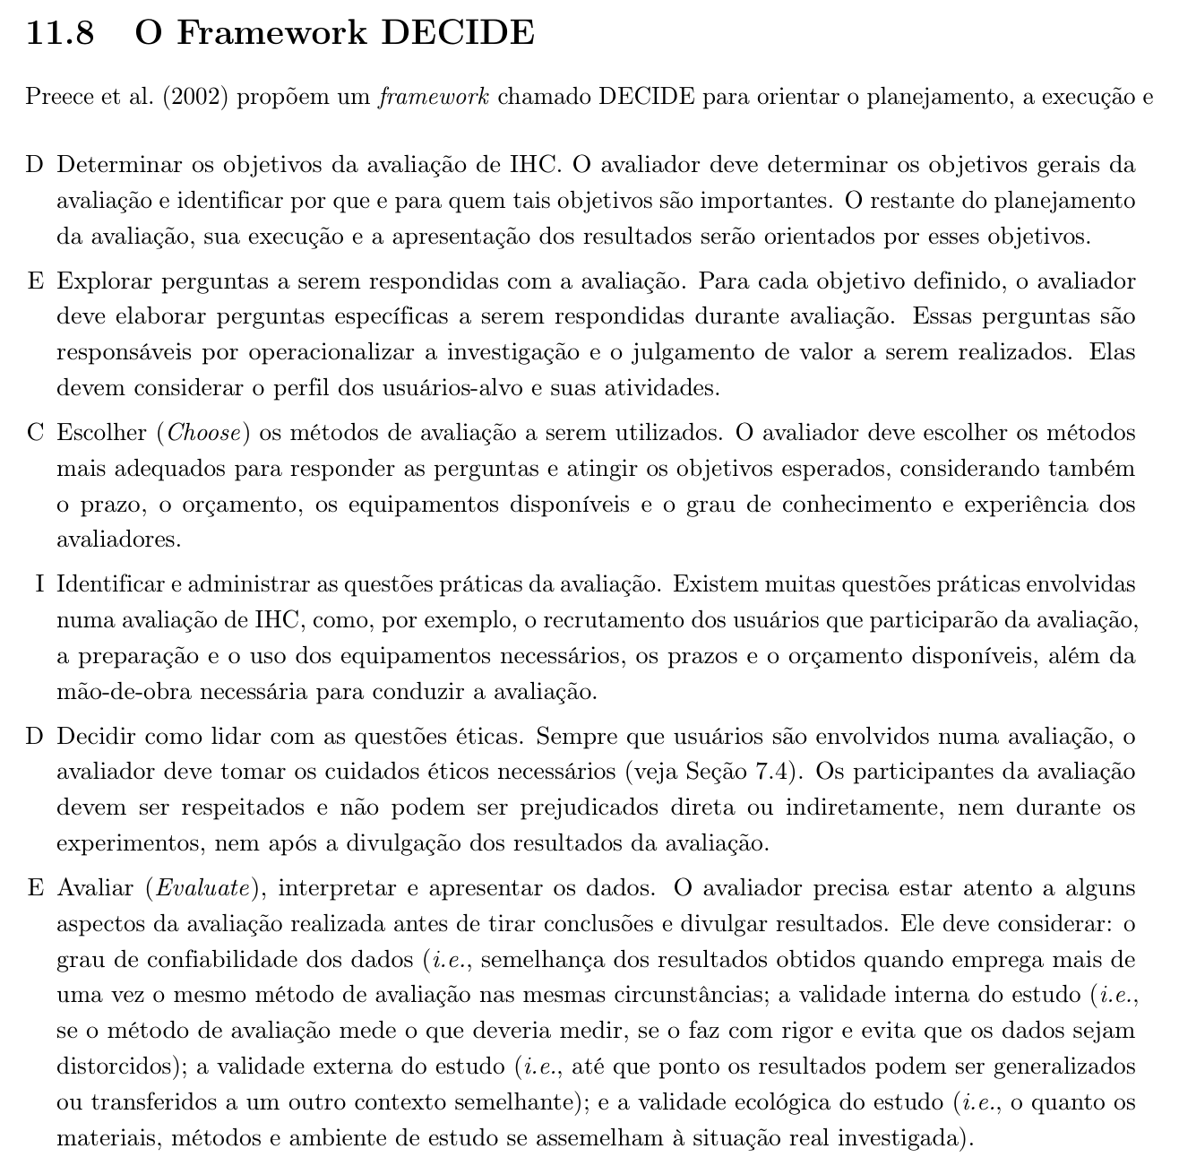
Fonte: BARBOSA et al. (2021), Cap. 11, Seção 11.7.3 (Entrevistas e Técnicas de Investigação), p. 300–301; PREECE et al. (2002).
26) Escala Padronizada de Gravidade e Priorização de Problemas: Os planejamentos de relato estabelecem critérios objetivos e escalas formais de severidade (ex.: classificação em problema cosmético, leve, moderado, grave ou catastrófico) para fundamentar a tomada de decisão no reprojeto dos modelos e telas?
( ) Sim ( ) Não ( ) Incompleto
Autor do Item: Pedro Rocha Ferreira Lima
Figura 3: Referência Bibliográfica — Consolidação e Relato dos Resultados (BARBOSA et al., 2021, p. 303)
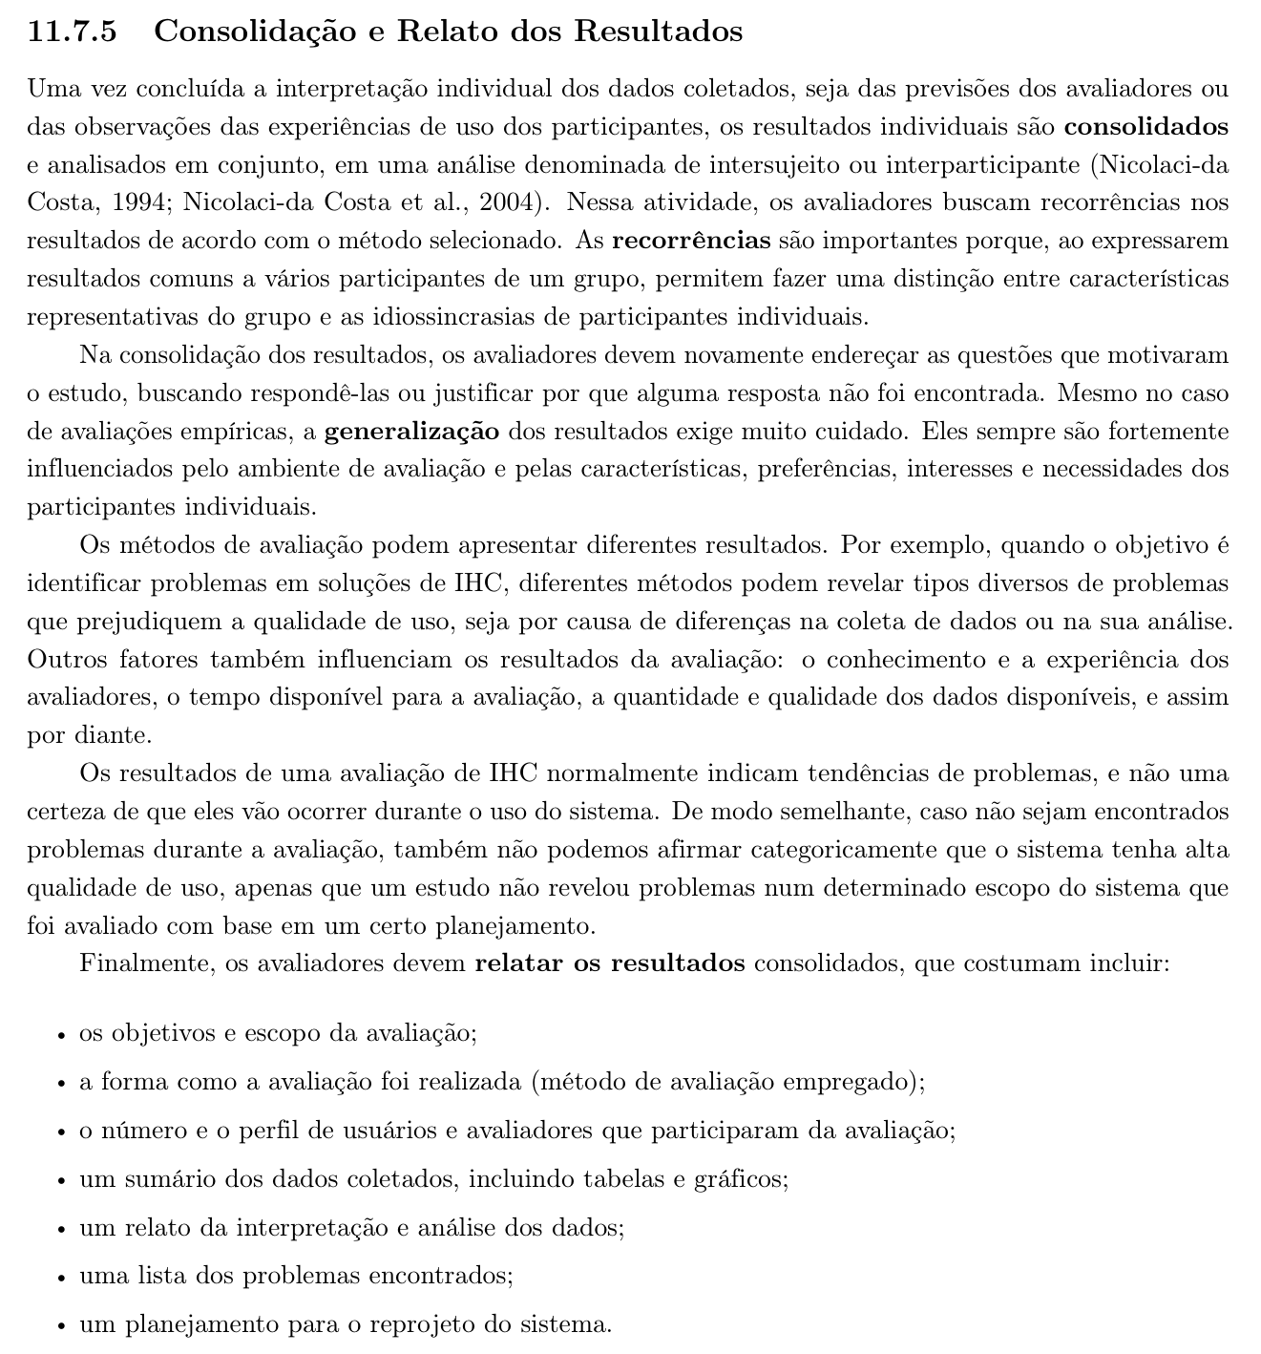
Fonte: NIELSEN (1993); BARBOSA et al. (2021), Cap. 11, Seção 11.7.5 (Consolidação e Relato dos Resultados), p. 303.
27) Rastreabilidade entre Amostra de Participantes e Elenco de Personas: Os planejamentos de avaliação garantem que os participantes recrutados (USR-06 a USR-09 em tarefas, e USR-10 a USR-13 em storyboards) correspondam explicitamente às características sociodemográficas e aos hábitos de estudo das personas mapeadas (PER-01 a PER-04)?
( ) Sim ( ) Não ( ) Incompleto
Autor do Item: Leonardo da Silva Lopes Júnior
Figura 4: Referência Bibliográfica — Coleta de Dados Sociodemográficos e Perfil de Usuário (BARBOSA et al., 2021, p. 147)
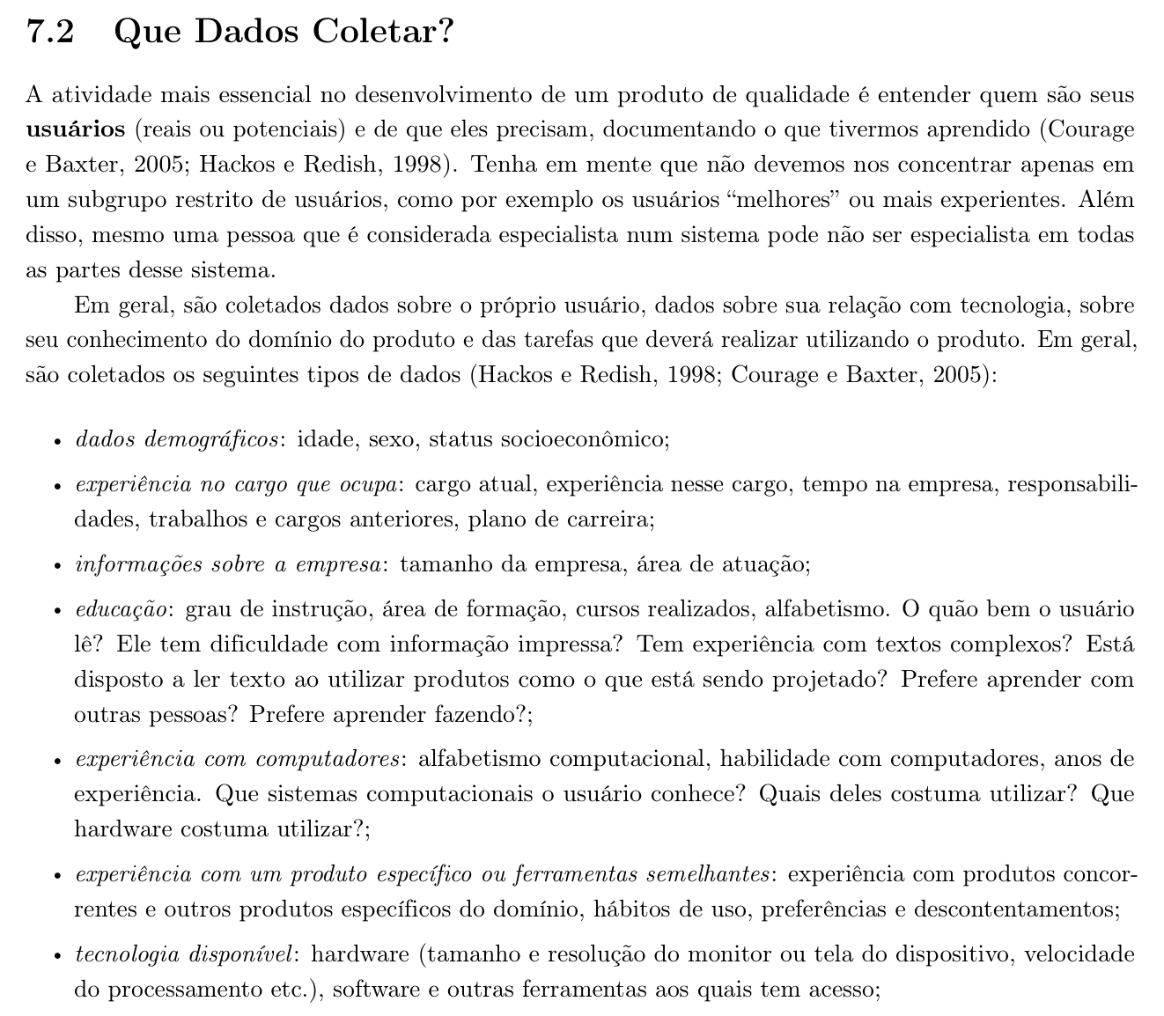
Fonte: BARBOSA et al. (2021), Cap. 8, Seção 8.2 (Personas), p. 180; COOPER (1999).

